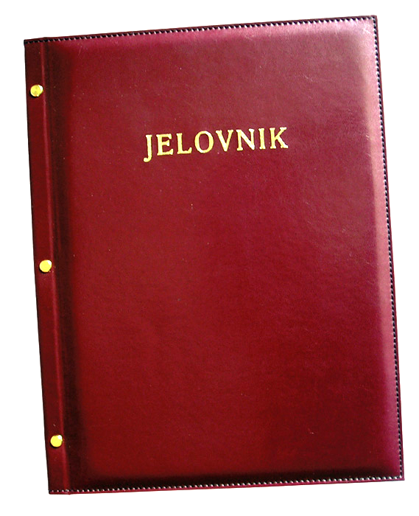
JELOVNIK 31.3.-4.4.2025.
POPODNEVNA SMJENA

PONEDJELJAK, 31.3. | Varivo od leće i krumpira sa špekom | Alergeni: gluten, celer
UTORAK, 1.4. | Bolonjez umak, tjestenina | Alergeni: bluten, mlijeko, jaja, celer
SRIJEDA,2.4. | Pecivo, pureća pljeskavica, majoneza, kečap | Alergeni: gluten, soja, jaja, mlijeko
ČETVRTAK, 3.4. | Griz na mlijeku s čokoladnim mrvicama | Alergeni: gluten, mlijeko, orašasti plodovi
PETAK, 4.4. | Burek sa sirom, probiotik | Alergeni: gluten, mlijeko, sir, jaja, jogurt

DOBAR TEK!

Ravnateljica:
Zrinka Šućur, prof.

